|  |  |
| --- | --- |
| **TRƯỜNG ĐẠI HỌC CÔNG NGHIỆP**  **THÀNH PHỐ HỒ CHÍ MINH**  **KHOA/VIỆN CNTT** | **ĐỀ THI GIỮA KỲ**  **Môn thi : HỆ THỐNG CÔNG NGHỆ WEB**  **Lớp/Lớp học phần: DH17**  **Ngày thi: 28.03.2023**  **Thời gian làm bài: 75 phút** |

*Họ và tên thí sinh:………………….…………………; MSSV: ………………; Số máy:.................*

**ĐỀ:**

Tạo thư mục theo cấu trúc sau với thông tin cá nhân của sinh viên*,* lưu tất cả các tập tin đúng yêu cầu.Tạo trang home.html có giao diện sau:

Câu 1: Thiết kế Layout cho trang home.html bằng HTML5 và CSS (9 điểm):

* Khung trang web nằm giữa trình duyệt, font "Times New Roman", width=960px;

|  |  |
| --- | --- |
| *Header ( width:100%)* | |
| *Nav( width:100%)* | |
| *Section (width:70%)* | *aside(width:30%)* |
| *Footer (width:100%)* | |

* *Layout cho trang bằng HTML5 và CSS:*
* *Phần <nav>* 
  + *Liên kết Home (home.html) các liên kết còn lại rỗng.*
  + *Định dạng các trạng thái của liên kết tương ứng, khi hover làm background và font chữ đổi màu.*

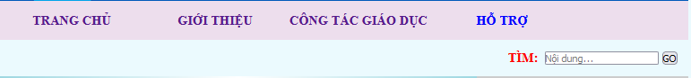

* *Phần <footer> định dạng chứa thông tin của SV như hình.*
* *Trong phần <section>:*
  + *Content: width: 70%;*
  + *Aside: width: 30%;*
    - *Định dạng trên form theo mẫu*
    - *Thông báo lỗi Họ tên, Email: không rỗng khi submit form.*
  + *Hình thành phần liên kết trong aside là rỗng*
  + *Định dạng cho phần nội dung hình ảnh.*

Câu 2: Triển khai ứng dụng Web vừa thực hiện lên máy chủ Web (1 điểm).

**Yêu cầu chung:** Toàn bộ bài thi lưu tại thư mục

T:\ STT_MASV_HOTEN_LOP_SOMAY,

------------------------- Hết ------------------------------

*Lưu ý: - Giáo viên ra đề và trưởng bộ môn ký duyệt vào mặt sau của đề.*

* *Đề thi được sử dụng tài liệu một tờ giấy A4 viết tay.*